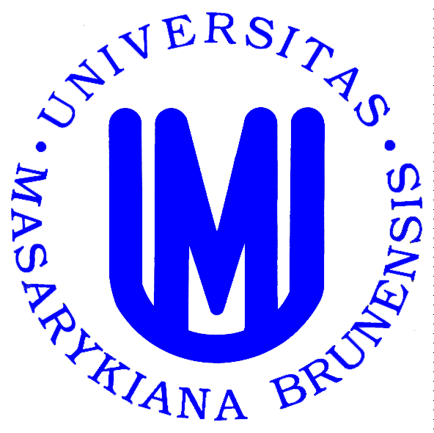

MASARYKOVA UNIVERZITA

PEDAGOGICKÁ FAKULTA

KATEDRA NĚMECKÉHO JAZYKA A LITERATURY

Vážená paní ředitelko, vážený pane řediteli,
katedra německého jazyka a literatury PdF MU si dovoluje požádat Vás o přijetí studentek a studentů oboru Učitelství německého jazyka na pedagogickou praxi. Tato praxe bude probíhat v období od …………………. do ……………….Studentky a studenti mají za úkol konat náslechy, seznamovat se se školní dokumentací , s osobními a katalogovými listy o žácích, třídními výkazy a také se základními údaji o škole ( vzdělávací programy, dlouhodobé záměry, výroční zprávy a pod.).

Děkujeme za vstřícnost a Váš kolegiální přístup při přijetí studentek a studentů. Doufáme, že nenarušíme chod školy a výuky.

za katedru NJL PhDr. Alice Brychová,
didaktička

